 Αθήνα, 04/07/2018
ΔΕΛΤΙΟ ΤΥΠΟΥ
Οι καινοτομικές επιδόσεις της Ελλάδας όπως αποτυπώνονται στον
Ευρωπαϊκό Πίνακα Αποτελεσμάτων Καινοτομίας 2018
Βελτίωση των επιμέρους δεικτών για την καινοτομία και τις διασυνδέσεις
των επιχειρήσεων

Μια διαρκώς βελτιούμενη πορεία των επιδόσεων καινοτομίας εμφανίζει η Ελλάδα, με βάση τα πιο πρόσφατα ευρήματα του Ευρωπαϊκού Πίνακα Αποτελεσμάτων Καινοτομίας 2018 (European Innovation Scoreboard, EIS) αναφορικά με τον συνθετικό δείκτη καινοτομίας από το 2014 μέχρι σήμερα. Αντίστοιχη βελτίωση καταγράφεται και σε επιμέρους διαστάσεις της καινοτομίας και έρευνας & ανάπτυξης, με τη χώρα να συγκλίνει προς τον ευρωπαϊκό μέσο όρο.

Το συμπέρασμα αυτό προκύπτει από την ανάλυση των στοιχείων του EIS που αφορούν την Ελλάδα, την οποία πραγματοποίησε το Εθνικό Κέντρο Τεκμηρίωσης (ΕΚΤ). Η ανάλυση έχει σκοπό να διευκολύνει την κατανόηση των περίπλοκων πρωτογενών συνθετικών πινάκων που αφορούν τη χώρα (όπως αυτοί δημοσιεύονται στο αντίστοιχο country report για την Ελλάδα) και την επακόλουθη ενίσχυση του σχετικού δημόσιου διαλόγου.

Ο Ευρωπαϊκός Πίνακας Αποτελεσμάτων Καινοτομίας (ΕIS) του 2018, ο οποίος δημοσιεύτηκε στις 22 Ιουνίου από την Ευρωπαϊκή Επιτροπή, παρουσιάζει τις σχετικές επιδόσεις των κρατών μελών για το έτος 2017, λαμβάνοντας υπόψη 27 διαφορετικούς δείκτες. Μέσω της ετήσιας δημοσίευσης του EIS από το 2000 μέχρι σήμερα, παρέχεται η δυνατότητα συγκριτικής αποτίμησης των ερευνητικών και καινοτομικών επιδόσεων των ευρωπαϊκών κρατών μελών (καθώς και κάποιων τρίτων χωρών), αναδεικνύοντας έτσι τις ισχυρές και ασθενείς διαστάσεις του ερευνητικού και καινοτομικού τους συστήματος. Επιπλέον, μέσω της δημοσίευσης των ευρημάτων ωθούνται τα κράτη μέλη να σταθμίσουν ή/και να ιεραρχήσουν τις περιοχές στις οποίες θα πρέπει να εστιάσουν τις προσπάθειές τους ώστε να βελτιώσουν περαιτέρω αυτές τις επιδόσεις.

Σύμφωνα με τα ευρήματα του 2018, η συνολική ευρωπαϊκή επίδοση στην καινοτομία συνεχίζει να αυξάνεται, ενώ ο ρυθμός αυτής της βελτίωσης έχει επιταχυνθεί τα τελευταία έτη. Αποτέλεσμα είναι ότι η ΕΕ μειώνει την απόσταση που τη χωρίζει από βασικούς ανταγωνιστές, όπως ο Καναδάς, η Ιαπωνία και οι Ηνωμένες Πολιτείες. Απαιτούνται όμως περαιτέρω προσπάθειες για τη διασφάλιση της ανταγωνιστικότητας σε παγκόσμια κλίμακα. Στο επίπεδο των κρατών μελών, η Σουηδία βρίσκεται για μια ακόμη φορά στην πρώτη θέση, ακολουθούμενη από τη Δανία, τη Φινλανδία, τις Κάτω Χώρες, το Ηνωμένο Βασίλειο και το Λουξεμβούργο, που εντάσσεται φέτος στην ομάδα των κορυφαίων στην καινοτομία.

Η θέση της Ελλάδας
Λαμβάνοντας υπόψη ότι τα κράτη μέλη κατηγοριοποιούνται σε τέσσερις κατηγορίες και κατατάσσονται σύμφωνα με έναν συνθετικό δείκτη καινοτομίας (Summary Innovation Index), η Ελλάδα κατατάσσεται στην ομάδα των χωρών με "Μέτριες επιδόσεις στην καινοτομία" με βάση τη συνολική της επίδοση σε όλο το φάσμα των δεικτών έρευνας, καινοτομίας, ανθρώπινου δυναμικού, δομής της οικονομίας, επιχειρηματικότητας του EIS, καταλαμβάνοντας την 22^{η} θέση. Σημειώνεται ότι σε αυτή την κατηγορία κατατάσσεται διαχρονικά η χώρα.

Συνολικά και σε σχέση με τον ευρωπαϊκό μέσο όρο (2010: 100), η Ελλάδα εμφανίζει μία διαρκώς βελτιούμενη πορεία που ξεκινά από το 2014 έως το πιο πρόσφατο έτος (2017), με τον συνθετικό δείκτη καινοτομίας να αυξάνεται από 62 σε 69 μονάδες βάσης.

Πιο αναλυτικά, οι διαστάσεις του συνθετικού δείκτη καινοτομίας στις οποίες η χώρα παρουσιάζεται ως πιο "δυνατή" είναι τα "ελκυστικά ερευνητικά συστήματα", οι "καινοτόμοι" και οι "διασυνδέσεις". Στην περίπτωση των "καινοτόμων", μάλιστα, η χώρα ξεπερνά κατά 17,7 μονάδες βάσης τον ευρωπαϊκό μέσο όρο (Ελλάδα: 117,7 - ΕΕ 2017: 100). Στην περίπτωση των "ελκυστικών ερευνητικών συστημάτων" και των "διασυνδέσεων", οι επιδόσεις της χώρας υπολείπονται του μέσου όρου της ΕΕ μόνο κατά 10 μονάδες βάσεις (Ελλάδα: 90,0 και 90,2 - ΕΕ 2017: 100). Αξίζει να σημειωθεί ότι στον δείκτη "πληθυσμός με τριτοβάθμια εκπαίδευση", δείκτης που συνυπολογίζεται στη διάσταση "ανθρώπινοι πόροι", η επίδοση της χώρας, επίσης, ξεπερνά τον μ.ο. της ΕΕ κατά 23 μονάδες βάσης.

Οι διαστάσεις στις οποίες η χώρα υπολείπεται σημαντικά ως προς τον μ.ο. της ΕΕ είναι η "χρηματοδότηση και υποστήριξη" και τα "περιουσιακά στοιχεία διανοητικής ιδιοκτησίας". Εδώ, η χώρα υπολείπεται κατά 61,3 και 64,9 μονάδες βάσης, αντίστοιχα (Ελλάδα: 38,7 και 35,1– ΕΕ 2017: 100). Επίσης, υστέρηση σε σχέση με τον μ.ο. της ΕΕ καταγράφεται στις διαστάσεις "περιβάλλον φιλικό προς την καινοτομία" (40,3), "αντίκτυπος στις πωλήσεις" (45,6) και "επιχειρηματικές επενδύσεις" (54,7).

Εστιάζοντας στην Καινοτομία
Η πολύ υψηλή επίδοση της χώρας στη διάσταση της καινοτομίας (διάσταση "καινοτόμοι") αντιστοιχεί σε εξίσου υψηλές επιδόσεις σε όλους τους επιμέρους δείκτες που την απαρτίζουν. Αναλυτικότερα, στον δείκτη που αφορά τις Μικρομεσαίες Επιχειρήσεις (ΜμΕ) που καινοτομούν σε προϊόντα ή/και διαδικασίες, στον δείκτη που αφορά τις ΜμΕ που καινοτομούν στο μάρκετινγκ ή/και στην οργανωσιακή καινοτομία, καθώς και σε όσες ΜμΕ καινοτομούν εντός της επιχείρησης, οι επιδόσεις υπερβαίνουν τον μ.ο. της ΕΕ κατά 19,5, 21,5 και 12,8 μονάδες βάσης, αντίστοιχα. Μάλιστα, στον δείκτη που αφορά τις καινοτόμες ΜμΕ επιχειρήσεις που συνεργάζονται με τρίτους (και ο οποίος συνυπολογίζεται στη διαμόρφωση της διάστασης "διασυνδέσεις"), η επίδοση της χώρας ξεπερνά κατά 35,3 μονάδες βάσης τον μ.ο. της ΕΕ. Η μόνη περίπτωση όπου οι εγχώριες καινοτομικές επιδόσεις υστερούν της ΕΕ είναι οι "πωλήσεις καινοτομιών που είναι νέες ως προς την αγορά ή την επιχείρηση", δείκτης ο οποίος συνυπολογίζεται για τη διάσταση "αντίκτυπος στις πωλήσεις". Ωστόσο, η υστέρηση είναι μόνο 6,1 μονάδες βάσης.

Πέρα από την σύγκριση με τον μ.ο. της ΕΕ, αξία έχει να καταγραφεί η διαχρονική πορεία των σχετικών καινοτομικών επιδόσεων της χώρας. Ειδικότερα, η σύγκριση πρέπει να αφορά τις παρούσες επιδόσεις ως προς τις επιδόσεις που είχαν καταγραφεί στον προηγούμενο κύκλο της πανευρωπαϊκής έρευνας για την Καινοτομία (Community Innovation Survey), έρευνα από την οποία αντλούνται οι σχετικοί δείκτες για να ενταχθούν στην έκδοση του EIS.

Σύμφωνα με τα ευρήματα, οι παρούσες καινοτομικές επιδόσεις των επιχειρήσεων έχουν βελτιωθεί και στους έξι επιμέρους δείκτες συγκριτικά με τα αποτελέσματα του 2014. Ενδεικτικά, η αύξηση στον δείκτη "καινοτόμες επιχειρήσεις που συνεργάζονται με τρίτους" είναι της τάξης των 53 μονάδων βάσης, ενώ αντίστοιχα, στο δείκτη "ΜμΕ που καινοτομούν σε προϊόντα ή διαδικασίες" είναι της τάξης των 28 μονάδων βάσης.

Εστιάζοντας στη χρηματοδότηση της Έρευνας &Ανάπτυξης
Ενδιαφέρον παρουσιάζει η αποτύπωση των στοιχείων που αφορούν τη χρηματοδότηση δραστηριοτήτων Έρευνας και Ανάπτυξης από τον δημόσιο τομέα και τις επιχειρήσεις, όπως αποτυπώνεται στην πρόσφατη έκδοση του EIS. Παραθέτοντας τα διαχρονικά στοιχεία (από το 2011 μέχρι σήμερα) και για τις δύο περιπτώσεις καταγράφεται μία συνεχής αύξηση προς την κατεύθυνση της σύγκλισης με τον ευρωπαϊκό μέσο όρο, με μία μικρή εξαίρεση για τις δαπάνες του δημόσιου τομέα μεταξύ των ετών 2016-2017 σε σύγκριση με τον μ.ο. της ΕΕ για το έτος 2017.

Η συμβολή του ΕΚΤ στον Ευρωπαϊκό Πίνακα Αποτελεσμάτων Καινοτομίας
Από το 2012 με την ανάληψη της ευθύνης συλλογής και έκδοσης των εθνικών στατιστικών Έρευνας, Τεχνολογίας, Ανάπτυξης, Καινοτομίας (ΕΤΑΚ), το ΕΚΤ συμβάλλει στη διαμόρφωση των δεικτών καινοτομίας που παρουσιάζονται στον Ευρωπαϊκό Πίνακα Αποτελεσμάτων Καινοτομίας (EIS). Από το ΕΚΤ αποστέλλονται στο EIS τα στοιχεία που αντλούνται από τη διεξαγωγή της έρευνας για την Καινοτομία (Community Innovation Survey), και αφορούν 6 δείκτες ("Non R&D innovation expenditures", "SMEs innovating in-house", "Innovative SMEs collaborating with others", "SMEs product /process innovations", "SMEs marketing /organisational innovations" και "Sales of new-to-market/firm innovations"), και από τη διεξαγωγή της έρευνας για τις δραστηριότητες Έρευνας & Ανάπτυξης σε όλους τους τομείς της οικονομίας τα στοιχεία που αφορούν 2 δείκτες ("Public R&D Expenditures" και "Business R&D Expenditures").

Σημειώνεται ότι στην παρούσα ανάλυση δεν παρουσιάζονται τα στοιχεία που αφορούν τη σχετική θέση της χώρας ως προς τον μ.ο. της ΕΕ για το 2010, δεδομένου ότι τα στοιχεία του 2010 που αφορούν τη χώρα μας δεν αποτελούν επίσημες μετρήσεις αλλά υπολογισμούς και αναγωγές στη βάση των τελευταίων μετρημένων στοιχείων, της περιόδου 2004-2006 για την καινοτομία και του 2005 για την έρευνα και ανάπτυξη.

Τα στατιστικά στοιχεία και οι δείκτες για την Έρευνα, Ανάπτυξη και Καινοτομία στην Ελλάδα, τα οποία παράγονται και εκδίδονται από το ΕΚΤ, αποστέλλονται σε τακτική βάση στη Eurostat και τον ΟΟΣΑ. Η ανάλυση των στοιχείων και οι σχετικοί δείκτες δημοσιεύονται σε έντυπες και ηλεκτρονικές εκδόσεις του ΕΚΤ που διατίθενται στον δικτυακό τόπο http://metrics.ekt.gr.

Διευθύνσεις στο Διαδίκτυο
ΕΚΤ - Δείκτες Έρευνας, Ανάπτυξης, Καινοτομίας
http://metrics.ekt.gr

European Innovation Scoreboard 2018
http://ec.europa.eu/growth/industry/innovation/facts-figures/scoreboards_en

Επικοινωνία για δημοσιογράφους
Εθνικό Κέντρο Τεκμηρίωσης
Μαργαρίτης Προέδρου, τηλ.: 210 7273966, e-mail: mproed@ekt.gr
http://www.ekt.gr

Σχετικά με το Εθνικό Κέντρο Τεκμηρίωσης
To Εθνικό Κέντρο Τεκμηρίωσης (www.ekt.gr) λειτουργεί ως εθνική υποδομή στο Εθνικό Ίδρυμα Ερευνών. Αποστολή του ΕΚΤ είναι:
- η συλλογή, τεκμηρίωση, διάχυση και μακροχρόνια διατήρηση του έγκριτου ψηφιακού περιεχομένου και δεδομένων που παράγονται από την ελληνική επιστημονική, ερευνητική και πολιτιστική κοινότητα,
- η μέτρηση των εκροών και του αποτελέσματος του συστήματος Έρευνας, Τεχνολογίας, Ανάπτυξης, Καινοτομίας (ΕΤΑΚ) και η σύγκρισή του σε ευρωπαϊκό & διεθνές επίπεδο,
- η ενίσχυση του ευρύτερου εθνικού στόχου της αξιοποίησης των αποτελεσμάτων της έρευνας και της ενίσχυσης της καινοτομίας,
- η αδιάλειπτη λειτουργία της εθνικής εμβέλειας ηλεκτρονικής υποδομής, η οποία εξασφαλίζει φιλική πρόσβαση σε επαναχρησιμοποιήσιμη έγκριτη πληροφορία, διασφαλίζει τη συγκέντρωση και διάθεση στοιχείων και την παραγωγή των δεικτών για τις στατιστικές ΕΤΑΚ στην Ελλάδα, ενώ προσφέρει πλήθος υπηρεσιών για την ερευνητική, ακαδημαϊκή, εκπαιδευτική και επιχειρηματική κοινότητα.

Διαγράμματα για τις καινοτομικές επιδόσεις της Ελλάδας με βάση τον Ευρωπαϊκό Πίνακα Αποτελεσμάτων Καινοτομίας 2018

Επιδόσεις των συστημάτων καινοτομίας των κρατών μελών της ΕΕ και κατάταξη τους σύμφωνα με τον συνθετικό δείκτη καινοτομίας του Ευρωπαϊκού Πίνακα Αποτελεσμάτων Καινοτομίας 2018
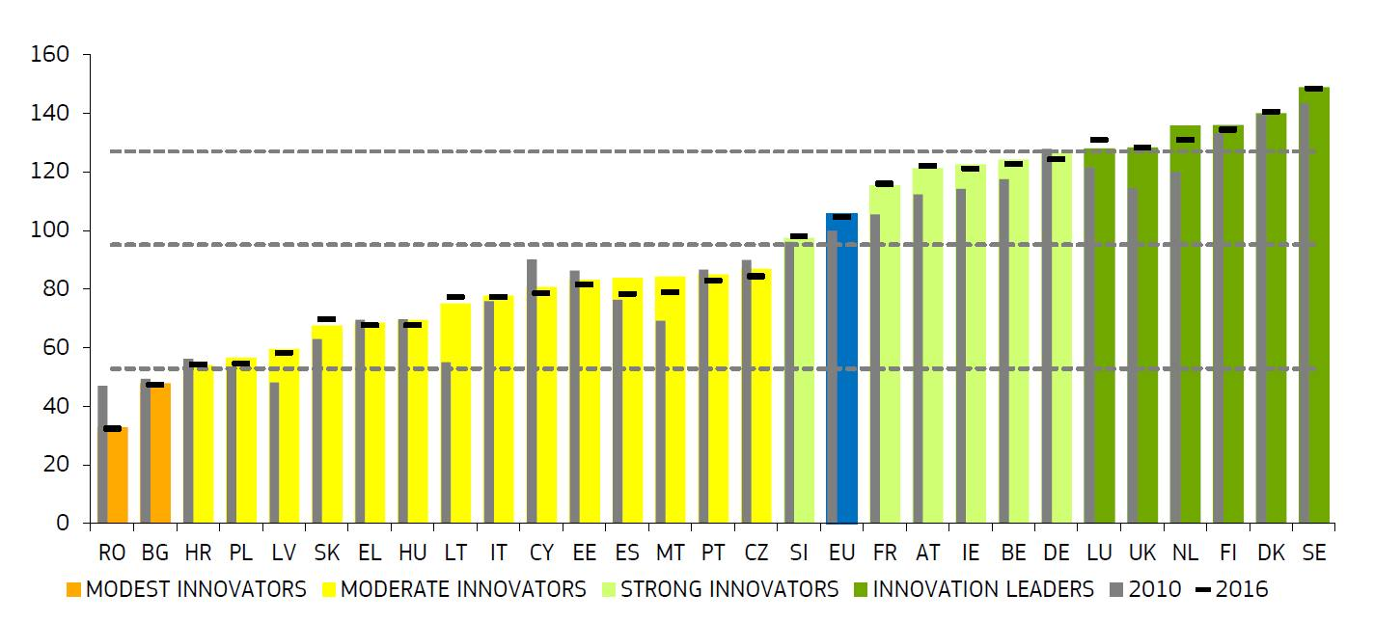
Πηγή: European Innovation Scoreboard 2018

Διαστάσεις του συνθετικού δείκτη καινοτομίας της Ελλάδας και σχετική θέση ως προς την ΕΕ (2017: 100)
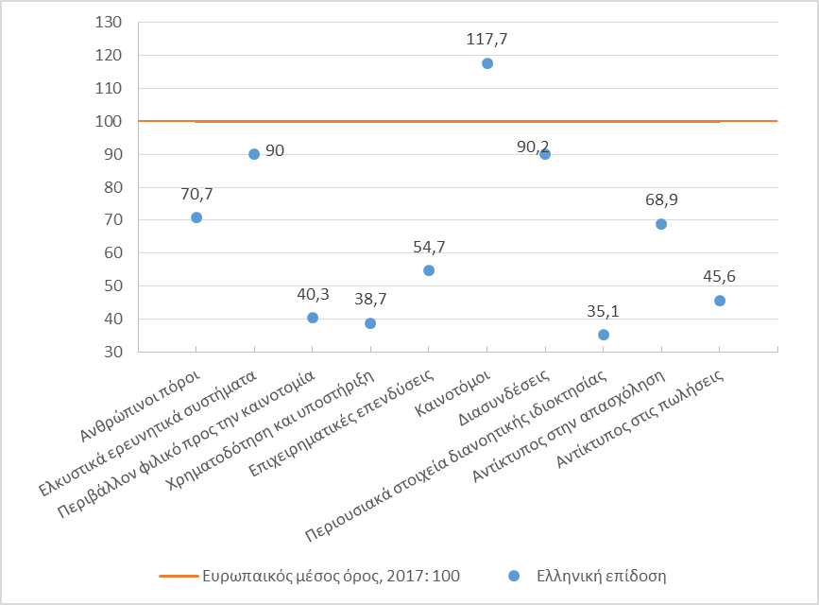
Πηγή: European Innovation Scoreboard 2018, Enεξεργασία: Εθνικό Κέντρο Τεκμηρίωσης

Σχετική θέση της Ελλάδας ως προς τον ευρωπαϊκό μέσο όρο (2017: 100) στους επιμέρους δείκτες της διάστασης "καινοτόμοι" και σε έναν επιμέρους δείκτη της διάστασης 'διασυνδέσεις"
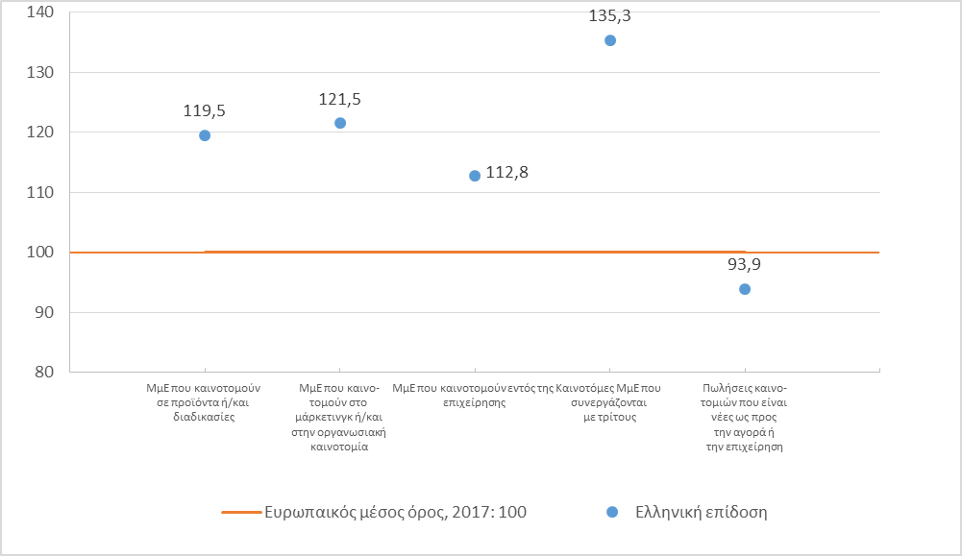
Πηγή: European Innovation Scoreboard 2018, Enεξεργασία: Εθνικό Κέντρο Τεκμηρίωσης

Σχετική θέση της Ελλάδας στους επιμέρους δείκτες της Έρευνας για την Καινοτομία (Community Innovation Survey 2014-2016) σε σχέση με τον προηγούμενο κύκλο της ίδιας έρευνας (2012-2014: 100)
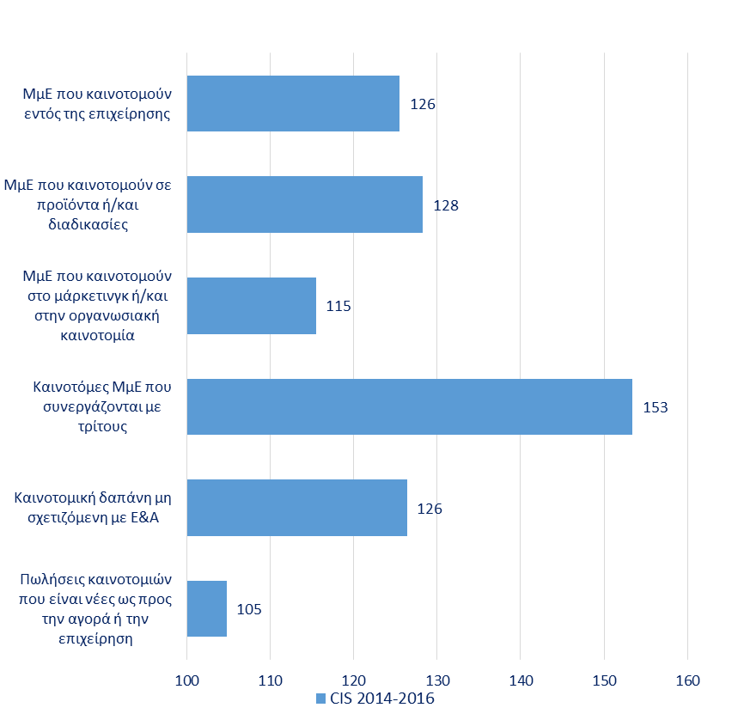
Πηγή: Εθνικό Κέντρο Τεκμηρίωσης, Community Innovation Survey 2014-2016

Διαχρονική αποτύπωση της σχετικής θέσης της Ελλάδας ως προς τον ευρωπαϊκό μέσο όρο (2017: 100) αναφορικά με τις δαπάνες Έρευνας και Ανάπτυξης του δημόσιου τομέα
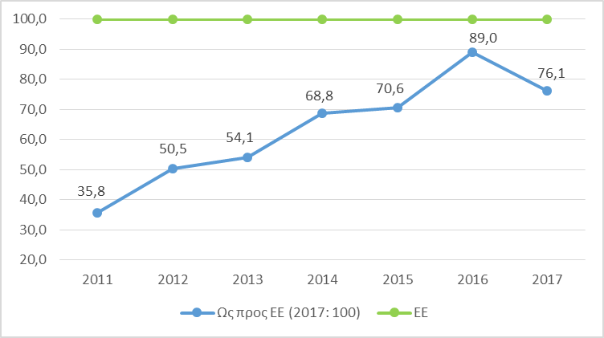
Πηγή: Εθνικό Κέντρο Τεκμηρίωσης, Δείκτες Έρευνας & Ανάπτυξης για δαπάνες και προσωπικό

Διαχρονική αποτύπωση της σχετικής θέσης της Ελλάδας ως προς τον ευρωπαϊκό μέσο όρο (2017: 100) αναφορικά με τις δαπάνες Έρευνας και Ανάπτυξης του τομέα των επιχειρήσεων
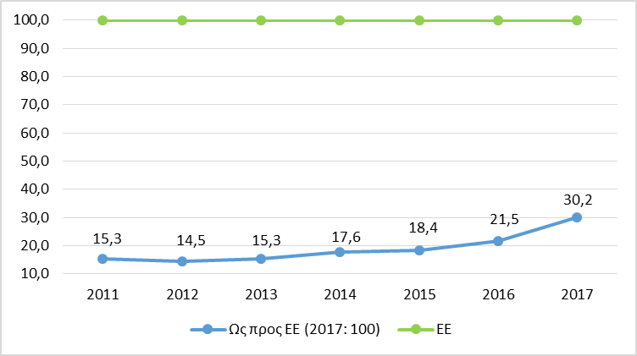
Πηγή: Εθνικό Κέντρο Τεκμηρίωσης, Δείκτες Έρευνας & Ανάπτυξης για δαπάνες και προσωπικό

